Конспект интегрированного занятия
в младшей группе «Б»
«Кот и мыши»
(С использованием авторского варианта
цветных палочек Кюизенера)

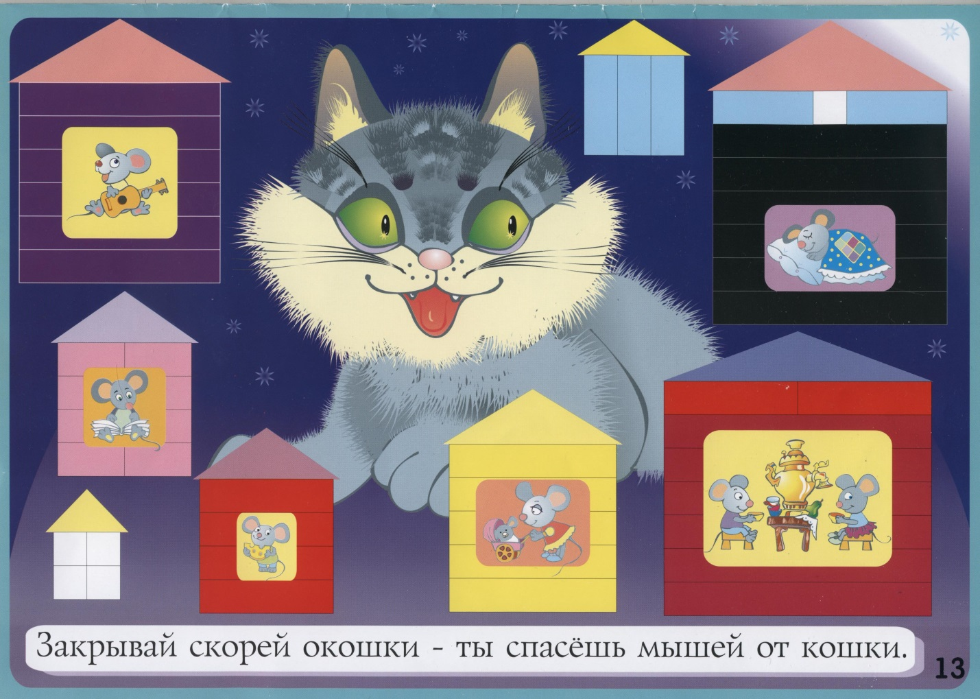

Воспитатель: Кралина
Валентина
Владимировна

МДОУ «Детский сад № 14»
г. Ростов Ярославской области
Январь 2015 г.
Цель: развивать умение конструировать, накладывая палочку на схему.
Образовательные задачи:
- Учить детей различать цвет палочек.
- Закреплять понятие «один и много».
- Закреплять умение сравнивать палочки по величине: «длинная», «короткая».
- Учить ориентироваться на плоскости накладывая палочки на изображение.
- Учить детей описывать кота и мышей, называть их характерные признаки, разгадывать загадки.
- Обогащать, расширять и активизировать словарный запас детей (хоровод, лежанка, испуганная, напуганная мышка…)
- Развивать интонационную выразительность речи.

Развивающие задачи:
- Развивать умение работать группами по 3-4 человека.

Воспитательные задачи:
- Воспитывать доброе отношение друг к другу.
- Воспитывать доброе отношение к домашним животным.

Интеграция образовательных областей: «Познавательное развитие», «Речевое развитие», «Социально-коммуникативное развитие».

Предварительная работа:
- Игры с палочками Кюизенера,
- Учились описывать животных по иллюстрациям из книг.
Оборудование:
- Схемы для составления домиков из цветных палочек – 6 штук.
- У каждого домика окошко с изображением мышки. Мыши в разных положениях.
- Картинки с изображением кота:
- Кот сидит;
- Кот сидит у мышиной норки;
- Кошка несет мышь в зубах;
- Кот готовиться к прыжку.
- Картинка с изображением мыши.
- Цветные палочки Кюизенера в поперечном сечении 3х3 см.
- Шапочка кота.

Методические приемы:
- Игровая ситуация.
- Беседа-диалог.
- Рассматривание иллюстраций и схем.
- Подвижная игра.

Ход занятия.
В группе на полу полукругом разложены коврики – 6 штук. На каждом коврике стоит коробка с набором деревянных цветных палочек. На коробке схема с изображением домика с мышкой в окошке (изображением вниз, чтобы дети не видели). Около ковриков стоят стульчики по 2-3 шт.
Дети заходят в группу, садятся на стульчики.
Вос-ль: - Ребята, послушайте загадку:
Ночью он совсем не спит,
Дом от мышек сторожит,
Молоко из миски пьет,
Ну конечно это – …
(Кот)
Вос-ль показывает картинку кота.

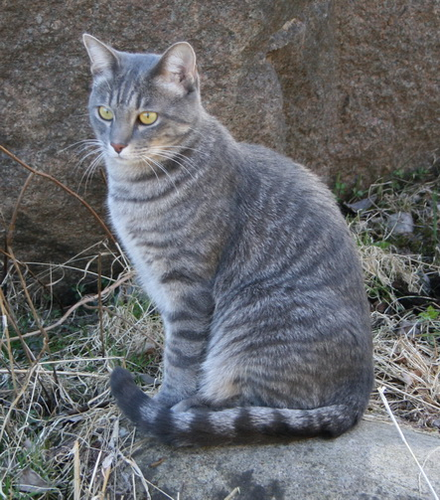

Вос-ль: - Расскажите мне, какой кот на картинке?
(Полосатый, усатый, с желтыми глазками…)
- Где живет кот? (Дома.)

Вос-ль: - Послушайте следующую загадку:
Живет в норке, грызет корки.
Короткие ножки; боится кошки.
(Мышь)
Вос-ль: - Посмотрите на картинку.

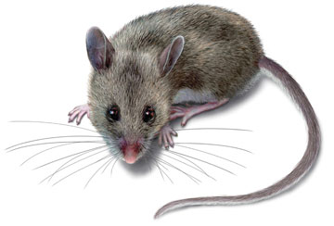

- Какая мышка? (Серая, усатая, с маленькими усиками, с маленькими ушками, с длинным хвостом.)
- Где живет мышка? (В доме, в поле, в подполье).
- Скажите мне, дружат ли кошка и мышка? (Ответы детей).

Восп-ль: - Посмотрите на картинку.

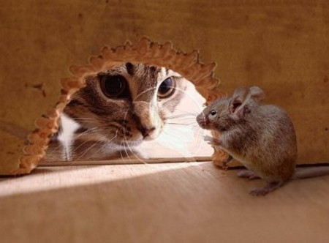

- Что делает кот? (Стережет мышь у норы.)
- Мышка боится кота? (Да.)
Восп-ль читает стих:
Берегись, мышиный род -
На охоту вышел кот.

Восп-ль показывает следующую картинку.

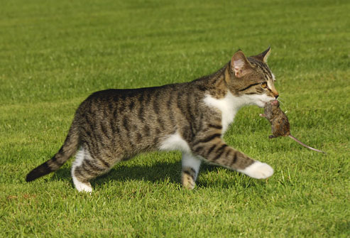

- Что произошло с котом и мышкой? (Кошка поймала мышку и несет домой)

Восп-ль: - Очень часто кошки, поймав мышку, съедают ее. Но, если кошка не голодная, то она свою добычу принесет домой и положит перед хозяином. Она показывает, что хозяин ее не зря кормит.

Восп-ль: - Я покажу вам домики, в которых живут мышата.

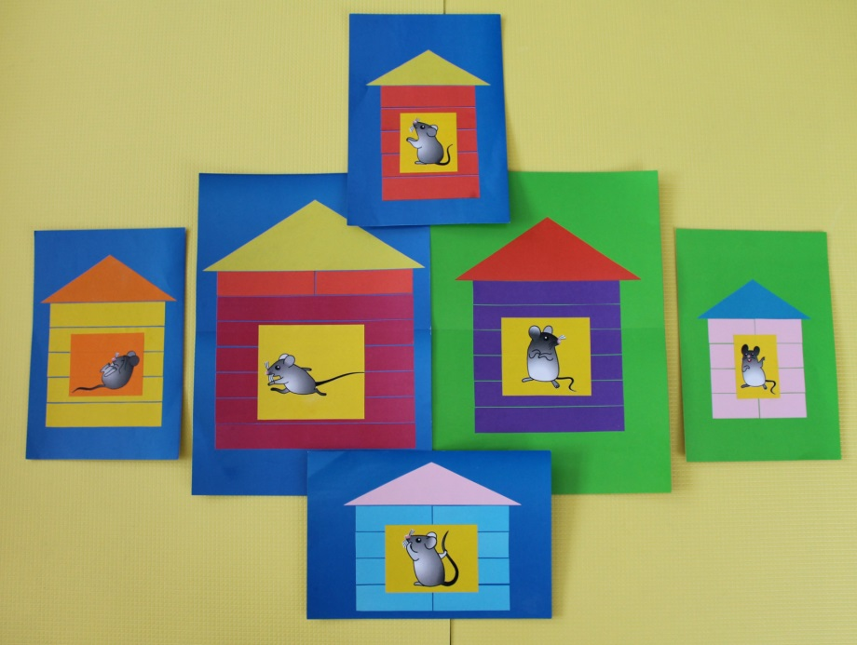

(Переворачиваю картинки домиков изображением вверх.)

- Мыши бегали, играли, шумели. Но тут пришла сердитая кошка.
(Восп-ль показывает картинку кошки на охоте).

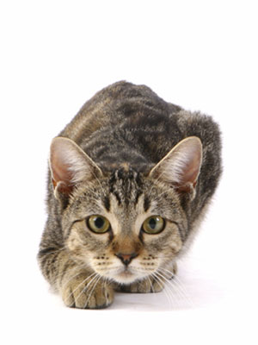

- Тише мыши, не шумите…
- Давайте поиграем в игру «Кот и мыши». Вставайте за стульчики, прячьтесь, вы будете мышками. А (называю ребенка) будет котом.
Ребенок «Кот» встает в центре полукруга. «Котик» спит. Дети читают стихотворение:
Мыши водят хоровод,
На лежанке дремлет кот.
Тише мыши не шумите.
Кота Ваську не будите.
Вот проснется Васька кот,
Разобьет весь хоровод.
«Кот» встает, громко мяукает, дети приседают, «прячутся» за стульчики.
Игра повторяется еще раз. Дети садятся.

Восп-ль:
- Я думаю, что мы не дадим мышей в обиду, мы спрячем мышей от кота. Для этого надо наложить палочки на домик по схеме, чтобы мышей не было видно в окошке.
Восп-ль:
- Посмотрите, все ли палочки одинаковые по размеру?
- Какая палочка у вас самая длинная? (Подхожу к первому коробу).
- Одинаковые у вас палочки или разного цвета? (Подхожу ко второму коробу)
Восп-ль задает подобные вопросы у каждого короба.

Давайте начнем помогать нашим мышатам, прячьте мышат.

Дети выкладывают палочки на схемы домиков.

После выполнения работы воспитатель спрашивает детей, кто был в гостях у детей и какое доброе дело они совершили.

Литература:
- Иллюстрация из альбома «Волшебные дорожки»
(палочки Кюизенера для самых маленьких); автор - Б.Б. Финкельштейн; художник – С Емельянова; ООО «Корвет».

Фотографии занятия.

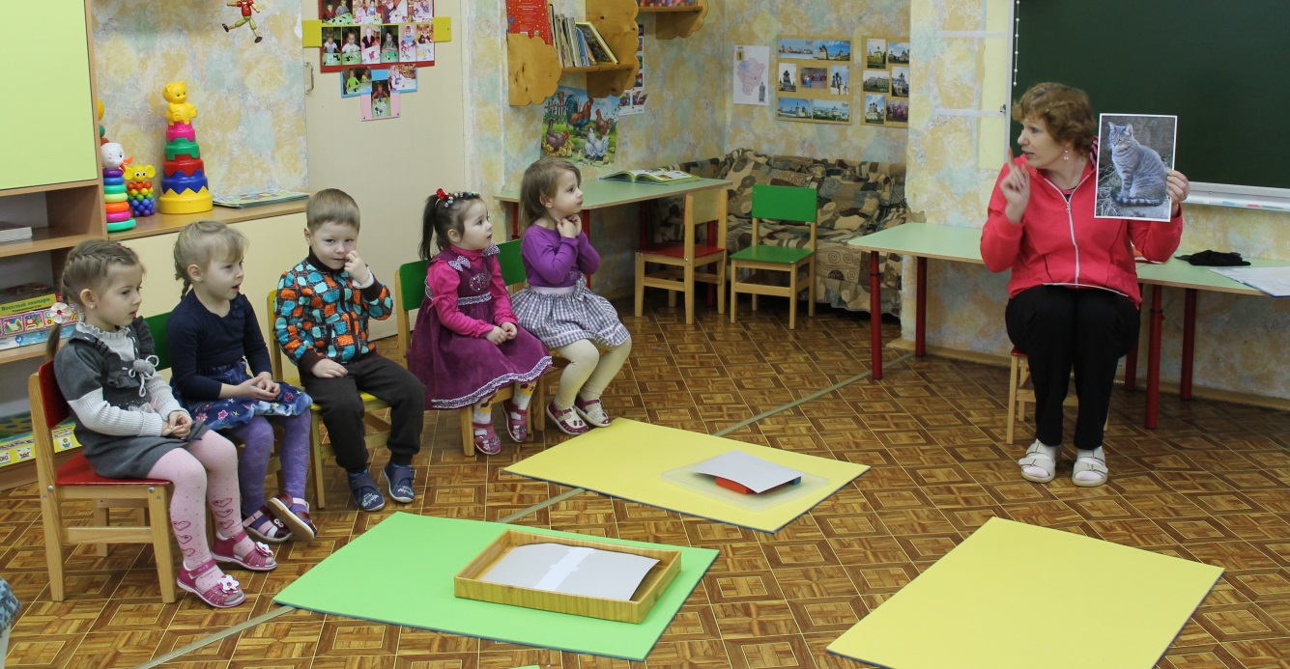

Рассматривание картинки «Кошка»

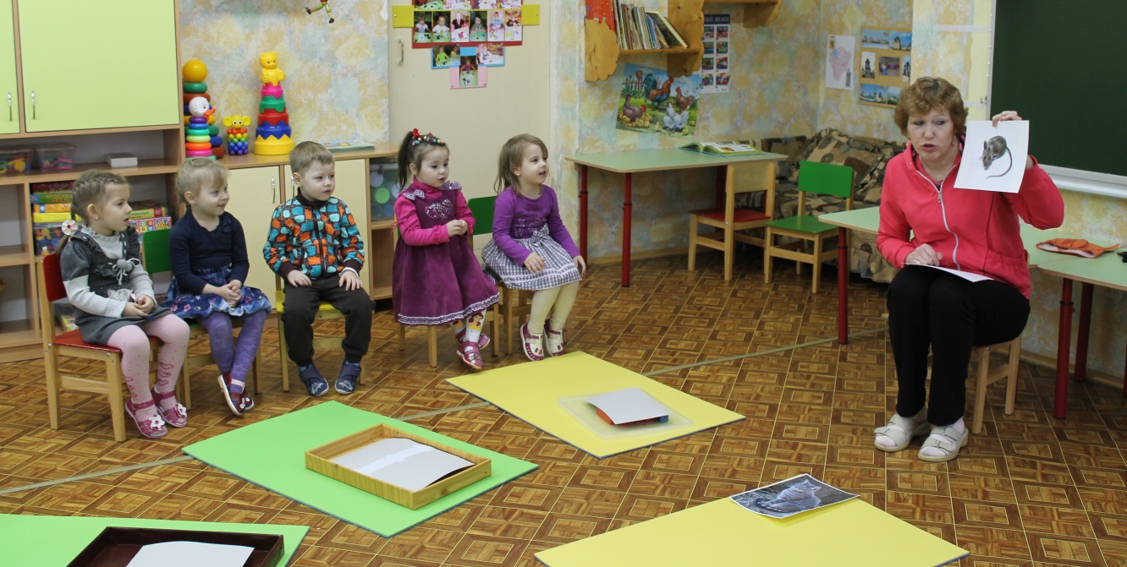

Рассматривание – «Мышка»
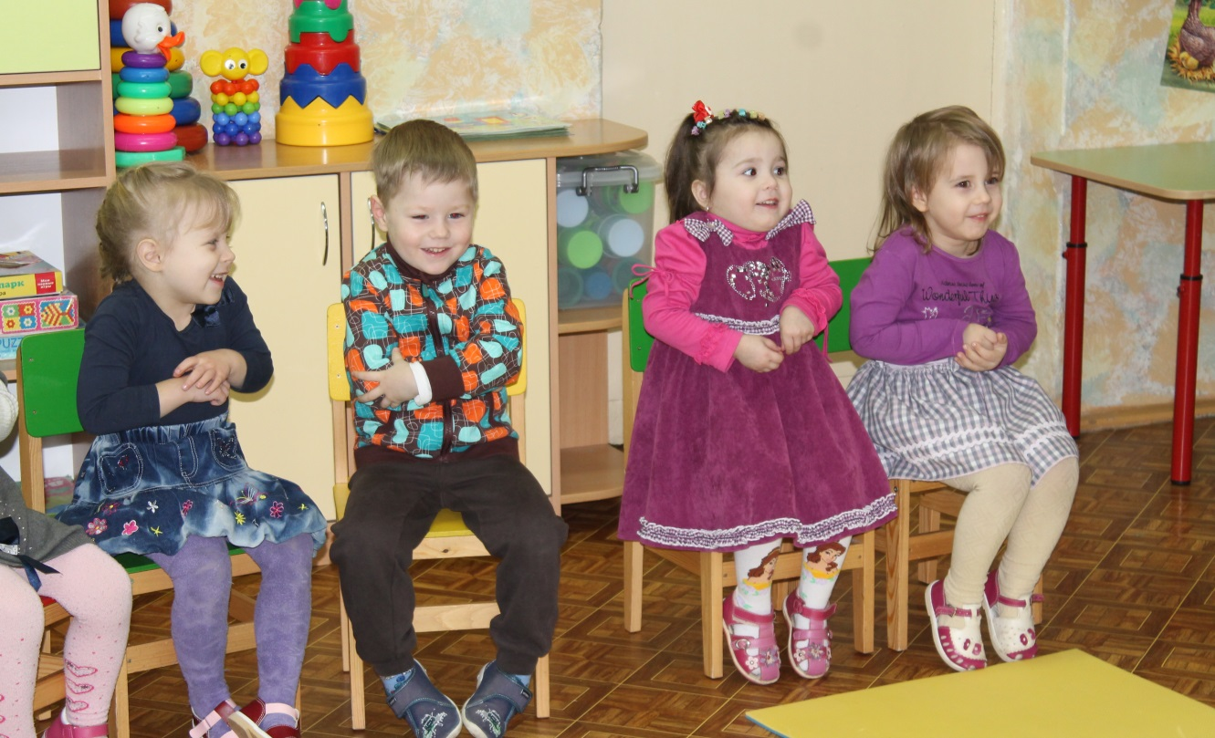

Как мышка боится кошки.

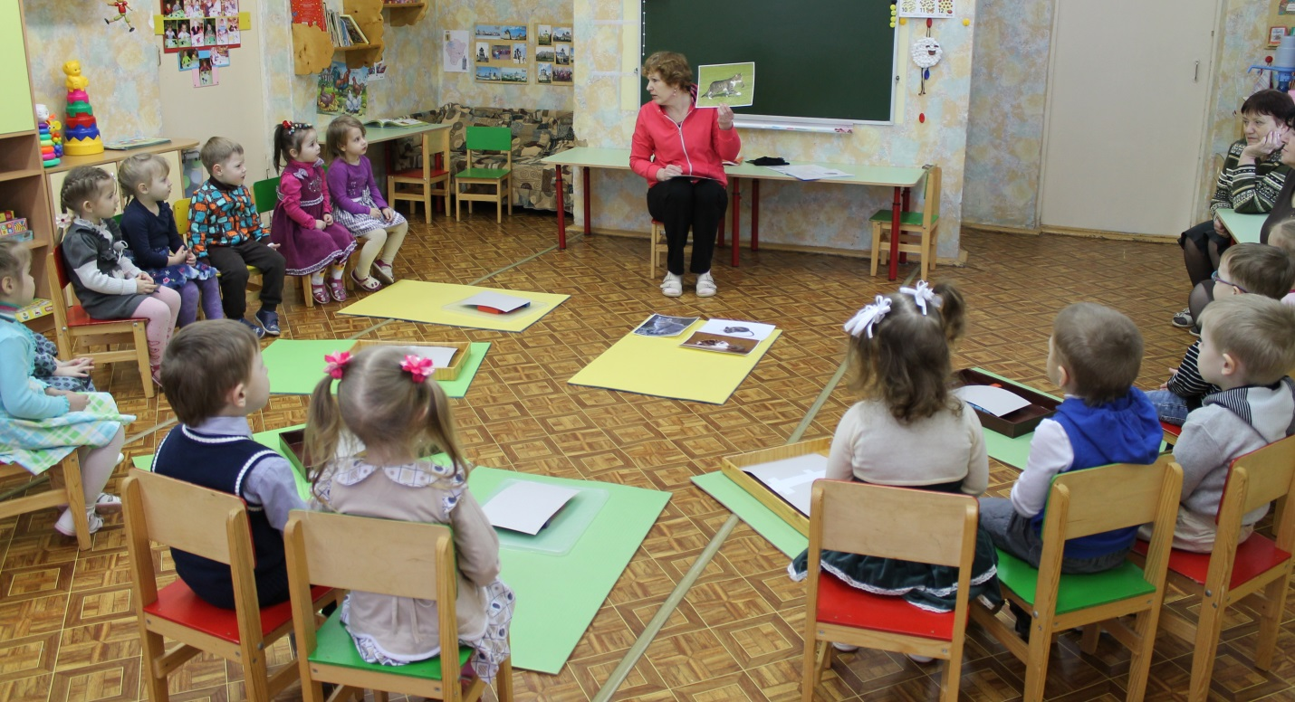

Кошка поймала мышку.
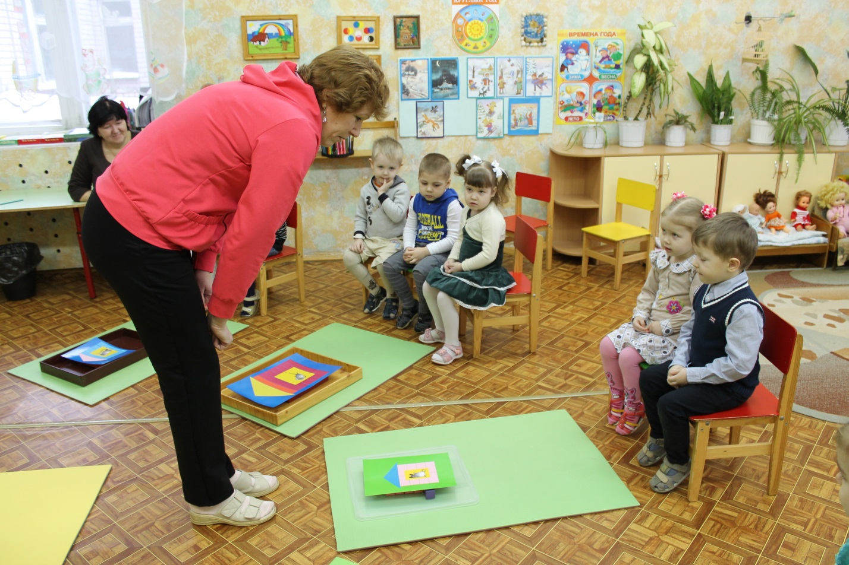

Рассматривание мышек в домиках.

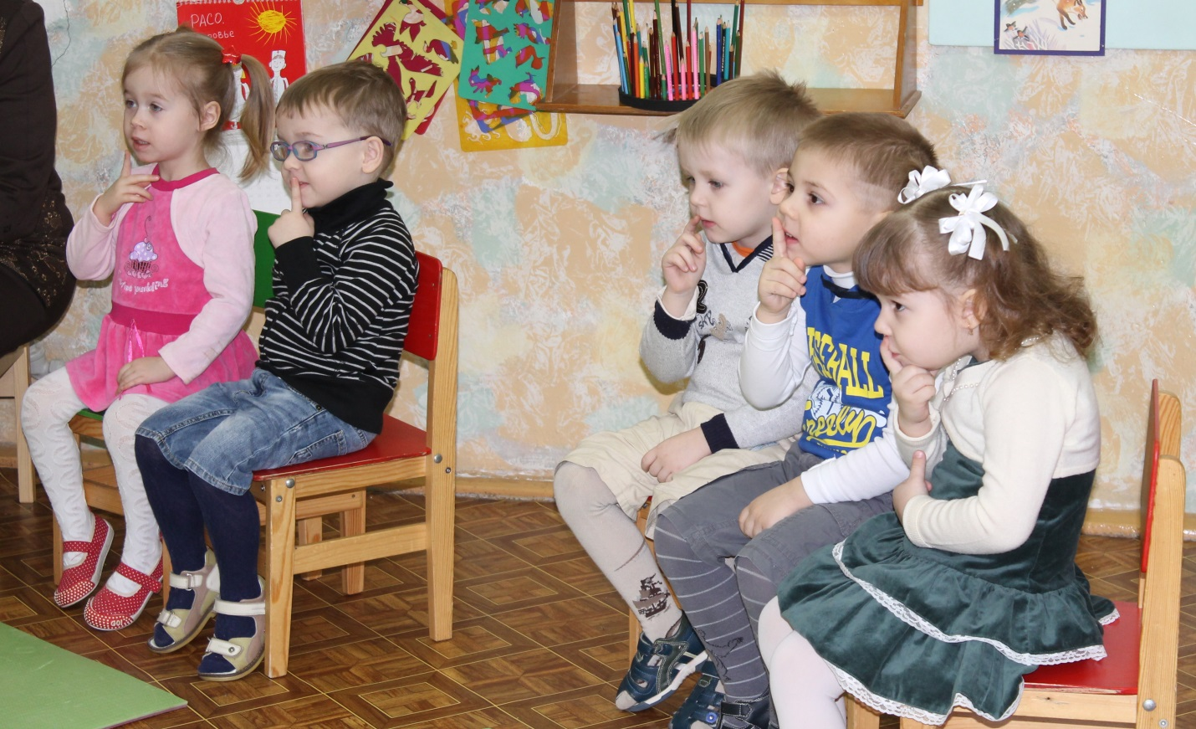

Тише мыши, не шумите.

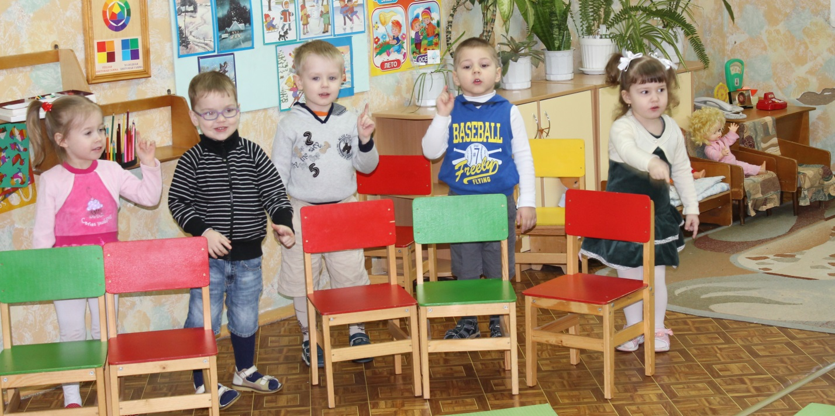

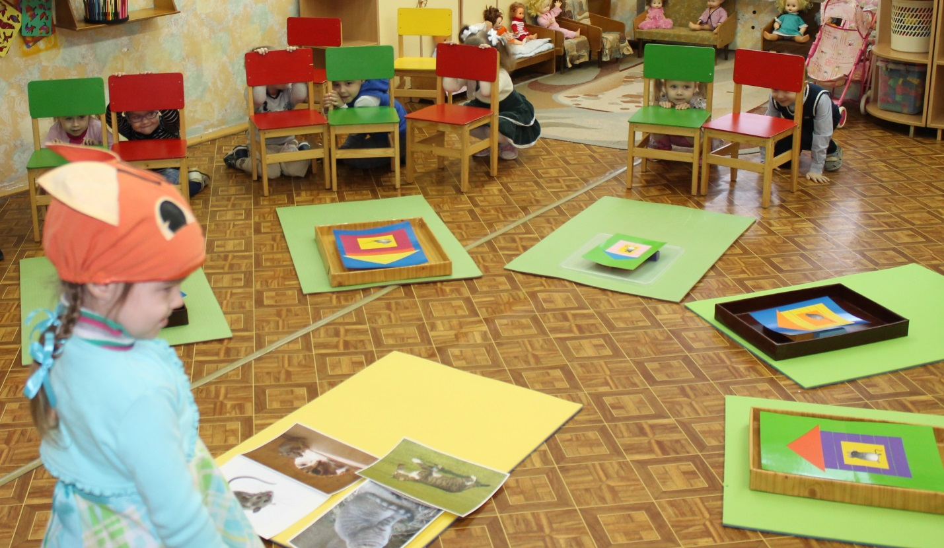

Игра «Кот и мыши»

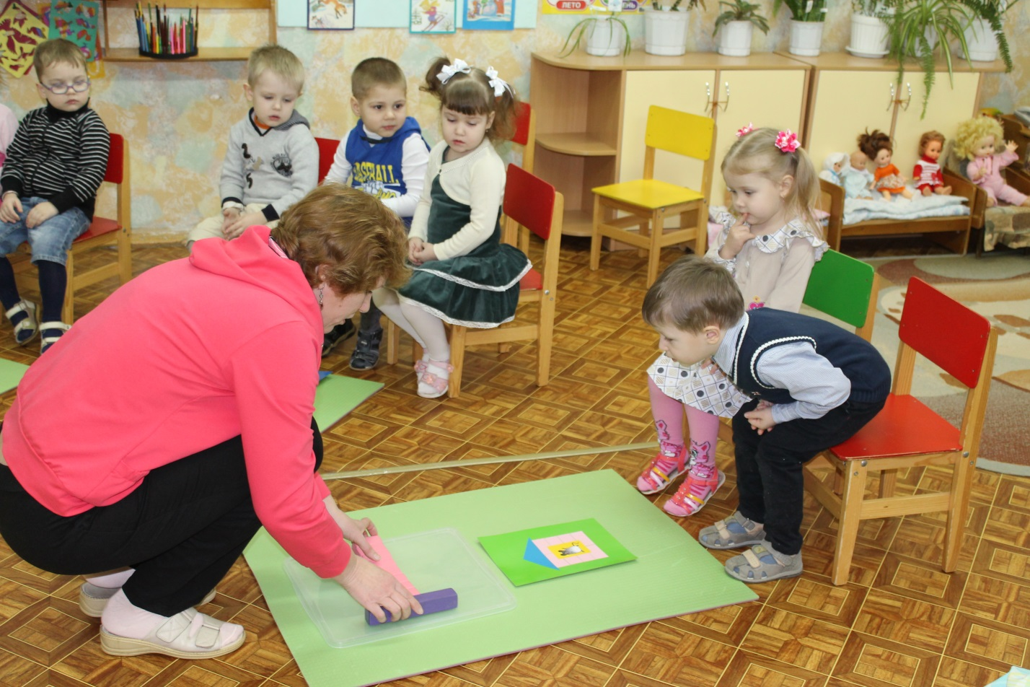

Рассматривание цветных палочек, из которых будут строить домик
(длинная и короткая палочка).

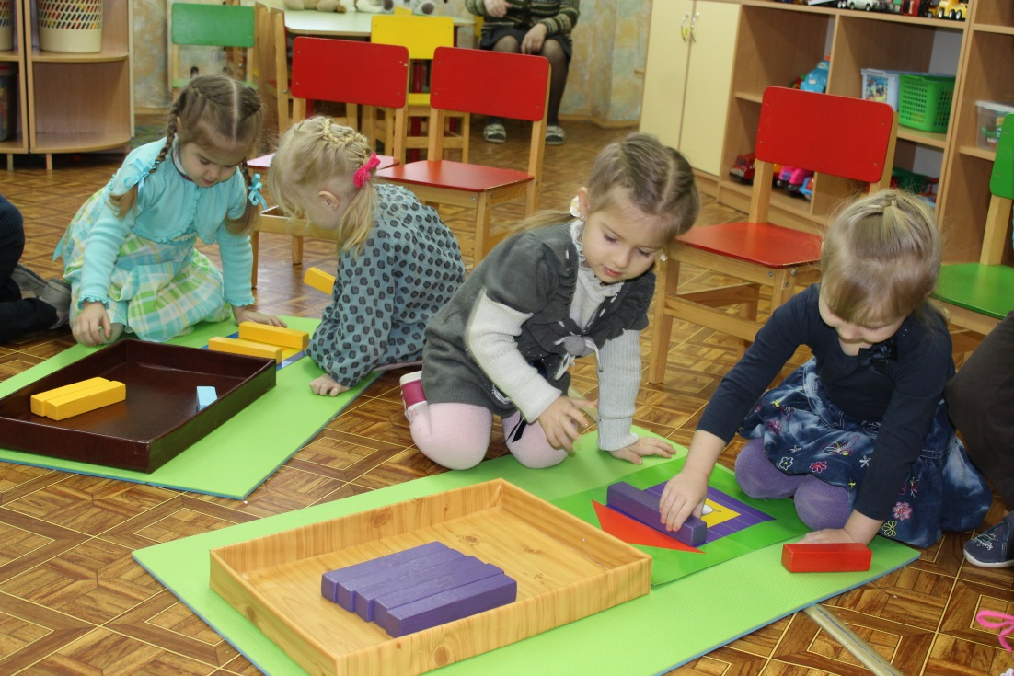

Выполнение работы детьми.

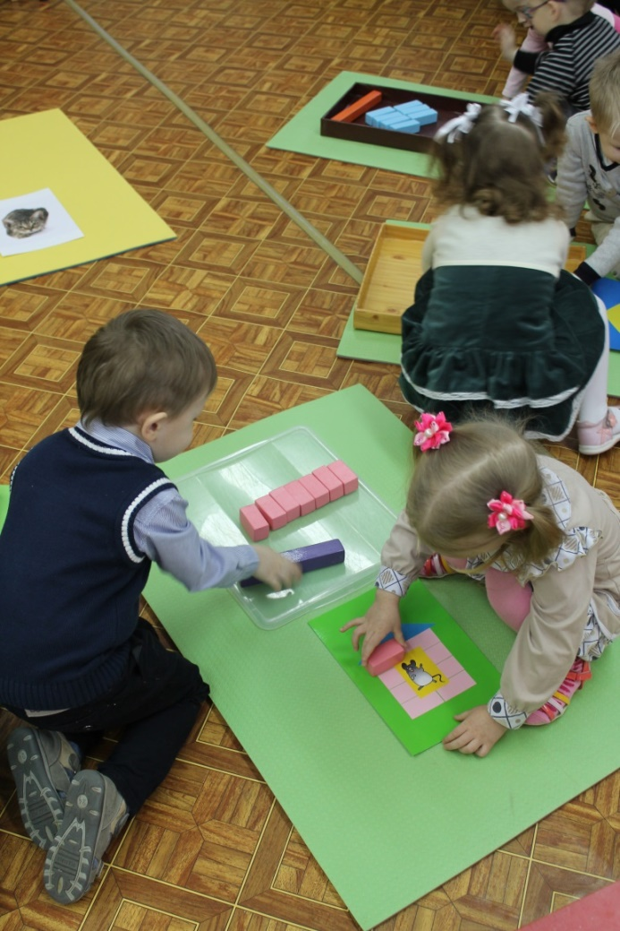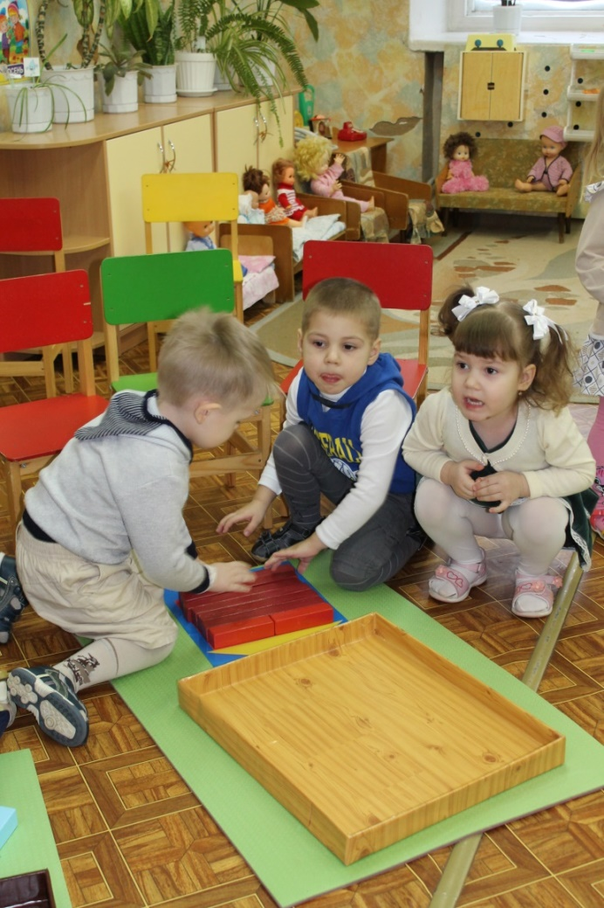

Выполнение работы детьми.

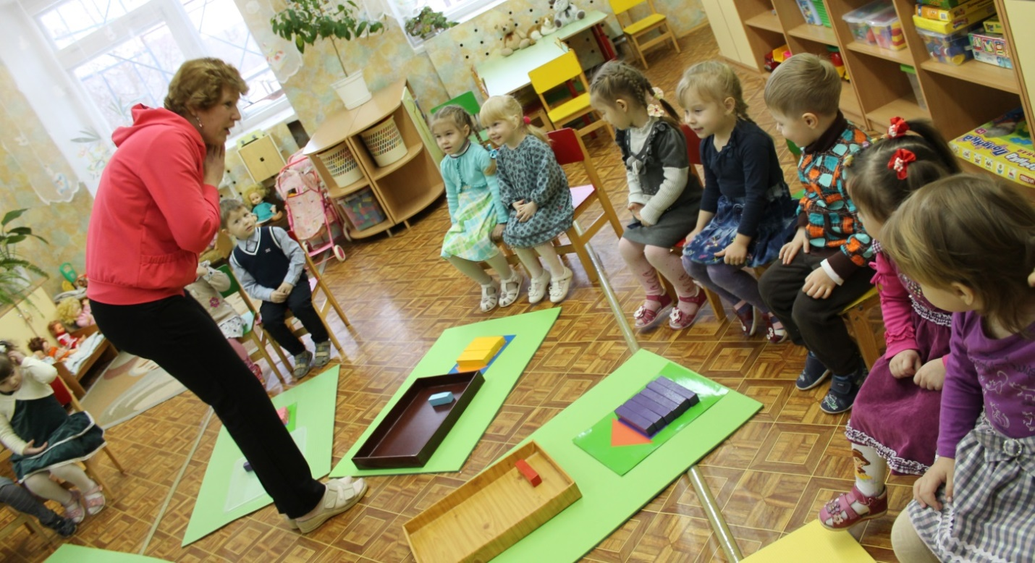

Подведение итогов – мы спасли мышей от кошки.

